**BioInItaly Investment Forum &**

**Intesa San Paolo Start-up Initiative**

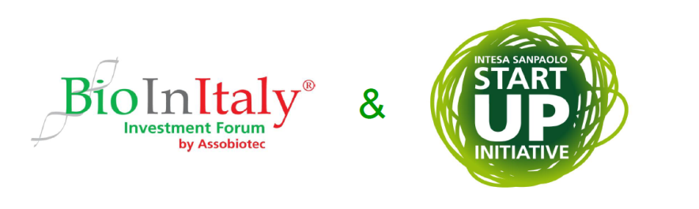

presenta

**Bioinitaly National Roadshow**

**Napoli, 30 gennaio 2018**

## CEINGE – Napoli - Via Gaetano Salvatore, 486

## Sala Auditorium

Organizzat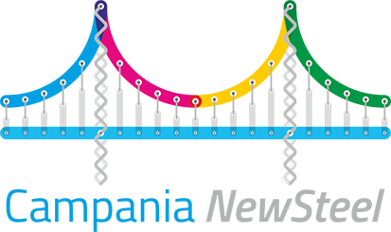o da

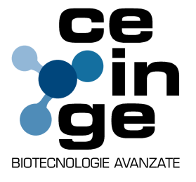

Il **6 febbraio 2019** si svolgerà a **Napoli** una tappa del **BioInItaly National Roadshow**, evento dedicato a ricercatori, imprese ed aspiranti imprenditori biotech.

Per partecipare all'evento è necessario:

-**iscriversi** entro il **5 febbraio 2019**, inviando una mail a: [bioinitaly@ceinge.unina.it](mailto:bioinitaly2018@ceinge.unina.it)

oppure

-**presentare la propria idea/azienda/business plan**, compilando il form allegato ed inviandolo al seguente indirizzo email: [bioinitaly@ceinge.unina.it](mailto:bioinitaly2018@ceinge.unina.it), **entro il 4 febbraio 2019**.

Il National Roadshow prevede infatti:

ore 10.00 **Tavola Rotonda** cui parteciperanno, tra gli altri, rappresentanti di **istituzioni (Regione Campania), centri di ricerca ed imprese locali**, di **Assobiotec**, di **Intesa San Paolo** e di **Assobiomedica**

ore 11.00 **Presentazione di idee imprenditoriali**; i partecipanti che avranno inviato la proposta entro il 4/2 e che avranno ricevuto successiva mail di conferma, avranno l’opportunità di presentare i propri progetti. Le idee ritenute più interessanti saranno ammesse direttamente al Boot-Camp, senza passare per la fase 1 del BioInItaly Investment Forum & Intesa San PaoloStart-up Initiative.

Il National Roadshow è parte integrante della manifestazione “[BioInItaly Investment Forum & Intesa San PaoloStart-up Initiative](https://assobiotec.federchimica.it/en/activity/bioinitaly-investment-forum)”, che si terrà a Milano il 16 e 17 Aprile 2019.

L’Investment Forum ha lo scopo di fare incontrare le idee innovative biotecnologiche e nanobiotecnologiche italiane con investitori di tutto il mondo ed è strutturata in tre fasi:

•**Fase 1 - Lancio**. I candidati presentano le proposte tramite un modulo scaricabile online e vengono valutati da una commissione nazionale. Al termine della fase 1, un **massimo di 20 candidati** saranno selezionati per la partecipazione alla Fase 2.

**Le idee selezionate nell’ambito dei National Roadshow parteciperanno direttamente alla Fase 2**

**• Fase 2 - Boot Camp e Investment Forum**. I selezionati parteciperanno ad una sessione di due giorni a Milano. Il Boot Camp permetterà ai partecipanti di beneficiare di una formazione completa per perfezionare i loro piani di lavoro e le presentazioni aziendali.

I finalisti selezionati in questa fase potranno partecipare all’incontro con gli investitori durante l’Investment Forum, che si terrà il 4 e il 5 aprile 2018 a Milano.

•**Fase 3 - Roadshow Internazionale.** Alcuni soggetti selezionati saranno invitati ad una serie di incontri con investitori nelle città di Londra, Francoforte, Parigi, San Francisco e New York, nell’arco del periodo 2019/2020.

Per ulteriori informazioni contattare:

Dott. Marco Matarese tel. 3398659557

mail: [bioinitaly@ceinge.unina.it](mailto:bioinitaly2018@ceinge.unina.it)